Официальная техническая документация: AIAnalyzer
1. Описание проекта
AIAnalyzer — это ИИ-агент для автоматизированного анализа результатов тестирования студентов и выработки методических рекомендаций.
Агент обрабатывает выгрузки из систем дистанционного обучения (в форматах .xlsx и .csv), формирует матрицу результатов успеваемости и использует алгоритмы больших языковых моделей (LLM) для глубокого аудита. Нейросеть выявляет паттерны ошибок, анализирует качество формулировок тестовых вопросов и предлагает стратегические шаги по улучшению образовательного курса.
Ключевые преимущества ИИ-агента AIAnalyzer:
- Гибкость инфраструктуры (Agnostic AI): Поддержка как внешних высокоскоростных облачных API, так и полностью автономных локальных моделей (Local-first).
- Безопасность: Чувствительные образовательные данные могут обрабатываться внутри изолированного контура без доступа в интернет (при использовании локальной LLM).
- Модульность: Микросервисная архитектура позволяет масштабировать веб-интерфейс и вычислительный ИИ-кластер независимо друг от друга.
- Умный парсинг данных: Алгоритмы автоматического распознавания мульти-страничных Excel и CSV отчетов без строгой привязки к формату ячеек СДО.
- UX/UI: Интуитивно понятный интерфейс.
Безопасность, шифрование и оптимизация
Агент спроектирован с учетом строгих требований к защите информации:
- Интеграция государственных сертификатов: для безопасной работы с отечественными ИИ-провайдерами (например, GigaChat от Сбера) требуется наличие корневого сертификата Минцифры РФ. В нашем проекте этот сертификат (russian_trusted_root_ca.crt) уже вшит в ядро системы на уровне Docker-образа. Это гарантирует надежное TLS/SSL-шифрование и работу без ошибок безопасности. Важно: автоматическая поддержка сертификата работает только при запуске проекта через Docker-контейнер. При локальном запуске (без Docker) пользователю потребуется устанавливать сертификат в ОС вручную.
- Безопасное хранение ключей: API-ключи хранятся в изолированном конфигурационном файле (llm_providers.json), защищенном правами доступа Unix (chown app:app) внутри контейнера.
- Экономия токенов: Встроенный алгоритм балансировки нагрузки автоматически разбивает массивные датасеты (более 40 вопросов) на блоки, генерирует промежуточные выводы, а затем компилирует финальный отчет. Это предотвращает переполнение контекстного окна (Context Overflow) и экономит платные токены.
2. Архитектура системы
Система ИИ-агента построена на базе микросервисной архитектуры:
- Frontend / Backend: ASP.NET Core MVC (C#). Обеспечивает веб-интерфейс, парсинг Excel-файлов, маршрутизацию и управление конфигурациями.
- AI Engine: Изолированный сервер Ollama, предоставляющий REST API совместимое с OpenAI для взаимодействия с локальными моделями.
- Хранилище конфигураций: Динамический JSON-файл llm_providers.json.
3. Технологический стек (Tech Stack)
- Язык разработки: C# 12.0
- Фреймворк: ASP.NET Core 8.0/10.0 (MVC)
- Контейнеризация и Оркестрация: Docker, Docker Compose
- Библиотеки: ExcelDataReader (для работы с бинарными форматами .xlsx), System.Text.Json.
- Фронтенд: HTML5, CSS3, Bootstrap 5, jQuery (Unobtrusive Validation).
4. Технические требования
Требования к серверу (или рабочей станции) зависят от выбранного режима работы нейросети.
Вариант А: Использование внешних API (Groq, GigaChat, OpenAI)
В этом режиме основные вычисления происходят на стороне провайдера.
- Процессор: Любой современный 2-ядерный процессор (от 2.0 ГГц).
- ОЗУ: от 4 ГБ.
- Сеть: Стабильное широкополосное подключение к интернету для отправки запросов к API.
Вариант Б: Использование локальной нейросети (Ollama + Llama 3 8B)
В этом режиме данные не покидают контур организации (высший уровень безопасности), но требуются значительные вычислительные мощности.
- Процессор (CPU): Уровня AMD Ryzen 5 3600 / Intel Core i5 10-го поколения или выше.
- Видеокарта (GPU): От NVIDIA GTX 1660 Ti (строгий минимум 6 ГБ видеопамяти) для аппаратного ускорения генерации токенов (CUDA).
- ОЗУ (RAM): 16 ГБ и более.
- Диск: SSD-накопитель, минимум 10 ГБ свободного места (3 ГБ под базовый образ оркестратора + 4.7 ГБ под веса модели Llama 3).
5. Инструкция для первичной настройки (Для администратора)
Управление подключенными нейросетями физически хранится в файле AIAnalyzer/llm_providers.json. Администратор может выбрать один из двух способов развертывания проекта:
Способ 1. Развертывание через Docker Compose (Рекомендуемый)
Этот способ гарантирует воспроизводимость окружения и изолирует ИИ от хост-системы.
- Убедитесь, что установлен Docker Desktop и порты 8080 и 11434 свободны.
- Склонируйте репозиторий с GitHub
git clone https://github.com/LittleSangwoo/AIAnalyzer.git
- В корневой папке проекта выполните команду для сборки образов:
docker-compose up -d --build
(для того,чтобы убедиться, что Вы в нужной директории, выполните команду ls и найдите файл docker-compose.yml. В случае, если Вы не видите этот файл, спуститесь ниже (чаще всего) или выше по проекту)
- Для инициализации локальной нейросети выполните загрузку модели в изолированный том:
docker exec -it aianalyzer-ollama-server-1 ollama run llama3
Способ 2. Локальное развертывание (Visual Studio + Native Ollama)
Используется для разработки, отладки или работы на машинах без поддержки виртуализации Docker.
- Установите Ollama для Windows/Linux с официального сайта.
- Откройте командную строку и скачайте модель: ollama run llama3.
- Оставьте Ollama работать в фоновом режиме (иконка в трее).
- Откройте файл AIAnalyzer.sln в Visual Studio.
- В качестве профиля запуска выберите AIAnalyzer (https/http, не Docker) и запустите проект.
6. Руководство пользователя
6.1. Работа с документами и анализ
- На главной странице загрузите файл формата .xlsx или .csv с результатами тестирования.
- Система отобразит Матрицу результатов, подсветив проблемные вопросы цветом (Красный — критическая зона, много ошибок).
- Нажмите кнопку Аудит курса (или другие) для запуска ИИ-анализа.
⚠️ ПРЕДУПРЕЖДЕНИЕ О ЛИМИТАХ: При работе с бесплатными внешними API (например, Groq) существуют строгие лимиты на количество токенов в минуту (TPM). Если вы загружаете массивный Excel-файл на несколько тысяч ответов, облачное API может отклонить запрос из-за превышения объема текста. В таких случаях настоятельно рекомендуется переключаться на локальную или корпоративную нейросеть, не имеющую ограничений по TPM.
6.2. Настройка ИИ-провайдеров
На странице «Настройки» администратор может добавлять новые нейросети. Важно понимать значение каждого поля:
- Условное название: Имя, которое будет отображаться для вас в выпадающем списке на сайте (например, "моя локальная сеть", "groq API").
- Адрес шлюза API (Endpoint): Точный URL-адрес сервера, принимающего запросы.
  - Для внешних сетей (Groq): https://api.groq.com/openai/v1/chat/completions (берется из документации провайдера).
  - Для изолированной Докер-сети: http://ollama-server:11434/v1/chat/completions (если Вы используете сервис Ollama)
  - Для нативной Ollama в Windows: http://127.0.0.1:11434/v1/chat/completions или http://host.docker.internal:11434/v1/chat/completions (если сайт в Докере, а Ollama в Windows).
Тип провайдера для авторизации: Выбор механизма проверки ключа.
- Стандартный: Используется для локальных сетей (Ollama) и зарубежных API (Groq). В поле «Токен авторизации» вводится обычный API-ключ.
- Сбер GigaChat: Специальный режим для работы с отечественной нейросетью.
Настройка Сбер GigaChat:
- Выберите тип провайдера «Сбер GigaChat».
- В появившееся поле Авторизационные данные (Base64) вставьте ключ из личного кабинета разработчика Сбера (длинная строка, начинающаяся на MDE...). Не используйте Client ID или Client Secret по отдельности.
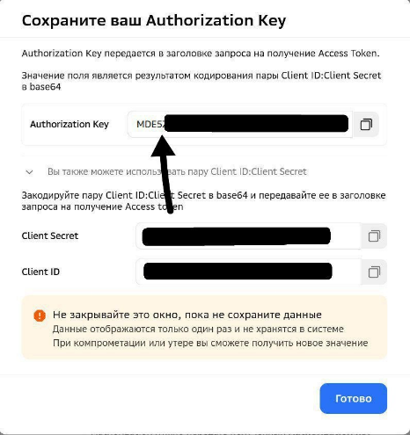
- Поле Scope (Тип доступа) можно оставить пустым, система автоматически применит стандартный профиль GIGACHAT_API_PERS. Укажите тот, который стоит в вашем личном кабинете.
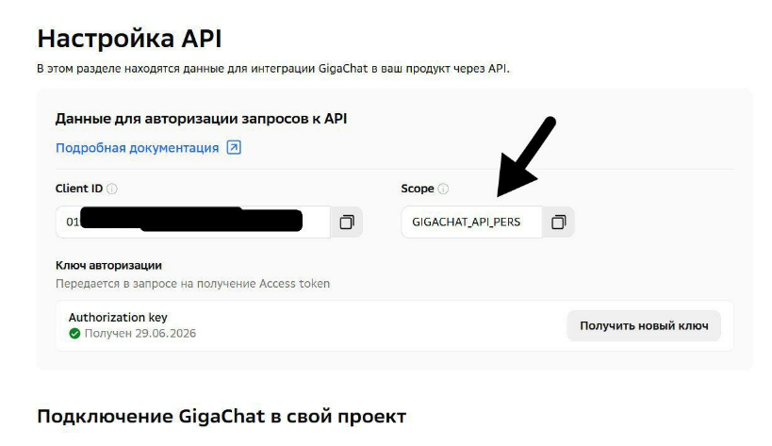
Имя целевой модели (ModelName): Самое критичное поле! Это технический идентификатор нейросети на сервере. Обязательно указывайте с маленькой буквы!
- Для локальных сетей: Введите в консоли ollama list и скопируйте имя из столбца NAME (например, llama3).
- Для GigaChat: Используйте стандартное имя GigaChat или GigaChat-Pro.
- Для внешних (Groq): Строго по документации провайдера (например, llama-3.3-70b-versatile).
7. Интеграция ИИ (AI & LLM Layer) и Логика агента
AIAnalyzer использует мульти-агентный подход с динамическими системными промптами (System Prompts). В зависимости от задачи (переписывание вопросов, аудит курса, анализ теста), агент применяет разные роли (Методист, Тестолог, Аналитик).
Поддерживаемые модели ИИ по умолчанию:
- ollama (Llama 3 8B / Saiga): Роль — полная автономность и конфиденциальность. Обрабатывает данные локально без ограничений TPM.
- GigaChat (Сбер): Роль — глубокий семантический анализ на русском языке, обработка конфиденциальных данных в контуре РФ (152-ФЗ).
- groq API (Llama-3-70B): Роль — сверхбыстрая обработка (LPU acceleration) для массивных образовательных программ.
- yandexGPT: Роль — резервный канал для работы с огромными контекстами (RAG-интеграции).
8. Рекомендации по дальнейшему внедрению ИИ
Для масштабирования системы рекомендуется рассмотреть следующие модели искусственного интеллекта в зависимости от инфраструктурных возможностей учебного заведения:
8.1. Рекомендуемые локальные нейросети (Высокая приватность)
- Saiga Llama 3 (Илья Гусев): Настоятельная рекомендация для интеграции. Это модель Llama 3, специально дообученная (fine-tuned) на качественных русскоязычных текстах. Идеально понимает русскую грамматику и методические термины.
- Qwen 2.5 (7B / 14B): Открытая модель от Alibaba. Показывает феноменальные результаты в логическом анализе данных и структурировании отчетов. Быстро работает даже на видеокартах среднего уровня.
- Mistral-Nemo (12B): Компромисс между скоростью и объемом контекста. Позволяет загружать огромные куски Excel-таблиц без потери качества генерации ответа.
8.2. Рекомендуемые внешние API (Высокая скорость и мощность)
- Groq API (Бесплатно / Дешево): Предлагает аппаратное ускорение на LPU. Предоставляет доступ к тяжелой модели Llama-3-70B. Выдает результат мгновенно (до 800 слов в секунду), что идеально для объемных аудитов, однако требует VPN на территории РФ.
- GigaChat API от Сбера (Корпоративный сегмент): Оптимальный выбор для государственных вузов. Полное соответствие законам РФ о хранении данных (152-ФЗ), безупречный русский язык и готовая экосистема для B2B интеграций.
- YandexGPT: Отлично работает с длинными русскоязычными контекстами. Имеет удобную тарификацию за тысячу токенов.
9. Устранение типичных неполадок
Проблема | Возможная причина | Решение
Подключение не установлено, т.к. конечный компьютер отверг запрос на подключение. (127.0.0.1:11434) | Имя модели в настройках не совпадает с тем, что скачано на сервер. | Проверьте поле «Имя целевой модели». Запустите ollama list для сверки.
Ошибка: Connection refused | Веб-сайт не видит сервер Ollama. Порт закрыт или неверный IP. | Проверьте Endpoint в настройках. Убедитесь, что Ollama запущена.
Не сохраняются новые настройки | Проблема с правами доступа к llm_providers.json внутри Docker. | Убедитесь, что в Dockerfile корректно прописана команда chown для выдачи прав приложению.
Не удалось получить токен Сбера: code 6 (credentials doesn't match db data). | Ключ авторизации был перевыпущен в личном кабинете Сбера, или скопировано неверное поле (например, Client ID вместо Авторизационных данных). | Сгенерируйте новый Client Secret на портале Сбера, скопируйте новую строку «Авторизационные данные» (начинается на MDE...) и создайте провайдера в системе заново.
10. Контакты разработчиков
Команда: Кодовый альянс
Учебное заведение: СПб ГБПОУ «Петровский колледж»
- Full-stack разработчик: Шевцова Варвара Валентиновна
https://github.com/LittleSangwoo
- Full-stack разработчик: Волкова Елизавета Сергеевна
https://github.com/Lizaka666
Данный проект является исключительной интеллектуальной собственностью его разработчиков.

